第三章：產品單機配線圖及設定說明

    - SY-2165S / SY-2175S彩色免持影視對講防盜室內機
★4pin空中接頭

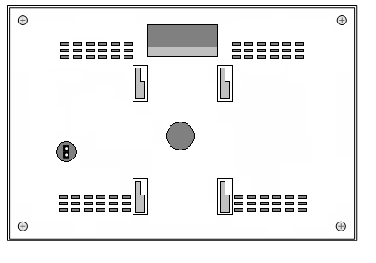
3pin空中接頭

橙
綠
黃
橙
綠
黃

★8pin空中接頭
橙
棕
白
紅
黃
藍
綠
灰
橙
棕
白
紅
黃
藍
綠
灰

★5pin空中接頭
SY-2165S/SY-2175S背面接線圖
門號定址短路端子

一、門號定址短路端子使用說明：

１﹑短路端子短路時，室內機門號可由門口機自由設定。門口機輸入欲指定之門號後，按“＃”鍵，再按一次“＃”鍵，室內機響起，代表門號設定成功。

二、空中接頭：
1﹑4pin空中接頭：內網系統匯流排接頭，各個排線定義如下：
(1)紅線：DC12V電源正極 ( ＋ )
(2)黃線：資料通訊線 ( C )
TO：IC-04S ( 1：4對講介面卡 )
(3)藍線：聲音線 ( S )
(4)綠線：電源負極 ( － )

2﹑3pin空中接頭：影像接頭，排線定義如下：
(1)黃線：門口機 視頻 --- 銅芯 ( V+ )
(2)橙線：玄關機 視頻 --- 銅芯 ( V+ )
(3)綠線：銅網負極 ( V－ )

3﹑8pin空中接頭：室內分機匯流排接頭，各個排線定義如下：
TO：IC-02T（IC-03T）
(1)灰線：玄關機開鎖控制線
(2)橙線：防盜設定接點
(3)棕線：防盜設定輸出指示
(4)白線：防盜警報信號輸出
(5)紅線：DC12V電源正極 ( ＋ )
(6)黃線：資料通訊線 ( C )
TO：SY-2101
(7)藍線：聲音線 ( S )
(8)綠線：電源負極 ( － )

4、5pin空中接頭：偵測器回路匯流排接頭，各個排線定義如下：
(1)綠線：共線 ( G )
(2)棕線：第二回路盜警輸入 ( NC )
(3)橙線：第一回路盜警輸入 ( NC )
(4)灰線：瓦斯警報回路輸入 ( NO )
(5)白線：緊急警報回路輸入 ( NO )

